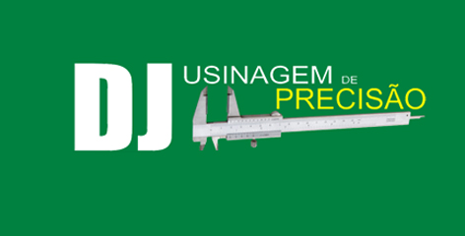

A D.J Usinagem de Precisão fornece peças de reposição, serviços para atacadistas, revendas e montadoras de máquinas das linhas Agrícola, Automotiva, Canavieira e Industrial no mercado nacional.

Desenvolvemos peças conforme a necessidade do cliente, feito com amostras ou desenho técnico.

Com mais de 15 anos de experiência em usinagem produzindo peças com a mais alta qualidade e precisão.

Trabalhamos com máquinas como: Fresadora Ferramenteira, Torno CNC GALAXY 30 e Centro de Usinagem.

Venha nos fazer uma visita ou entre em contato com o nosso departamento de vendas.

Industrialização de peças para colhedoras de cana

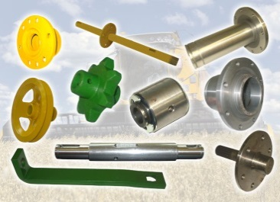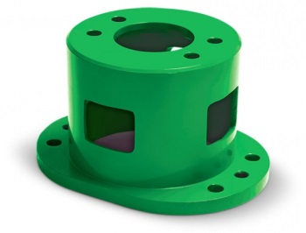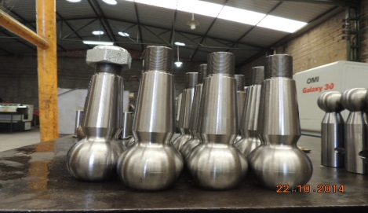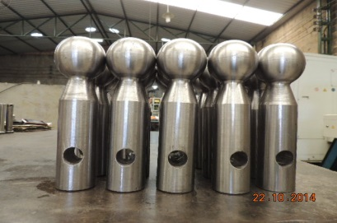

Industrialização de peças para maquinas agrícolas

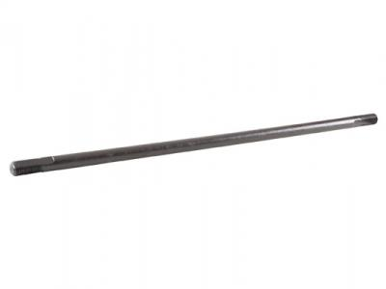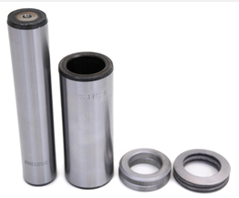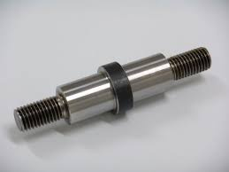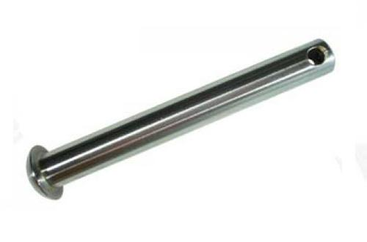

Industrialização de peças para setor industrial

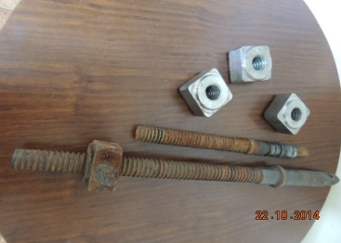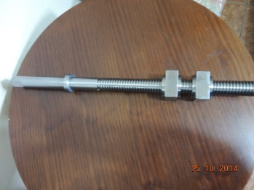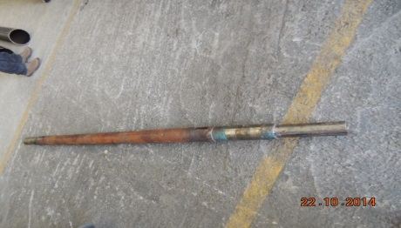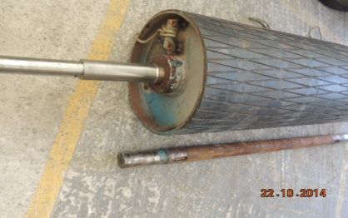

Antes Depois Antes Depois

Nossos principais clientes:

 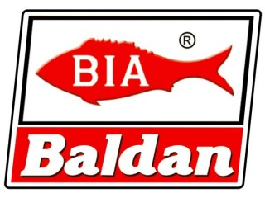 

Atendimento 24 horas

Endereço: Av. Humberto Bessi, 221 - Jardim Paraíso – Matão - SP

Website: www.djusinagem.com.br

Email: djusinagem@djusinagem.com.br

Telefones:(16) 3506-2763 - Celulares: (16) 99104-3303 / (16) 99732-7066